# **大体积放射性废物探测中深穿透问题的小区域蒙卡方法应用研究**

袁志刚1 马元巍1 熊洁梅1 朱月龙2 王德忠1*

(1. 上海交通大学，上海 200240；2. 中核核电运行管理有限公司，浙江 海盐 314300)

摘要在核能应用中会产生大量的体积大、非均匀、核素成份复杂的放射性废物，在最终处置前必须对其进行准确测量。但目前的探测技术还存在许多科学问题有待深入研究，其中大体积放射性废物探测的探测器效率刻度中面临的深穿透问题就是一个亟待解决的问题。本研究通过建立蒙特卡罗计算模型对深穿透问题进行了模拟，研究得到深穿透问题的规律和特点。在此基础上，针对核动力厂内大体积放射性废物桶的探测，应用小区域蒙特卡罗方法来解决其中的深穿透问题。结果表明，在针对深穿透问题求解时，一般蒙特卡罗方法无法计算得到准确的结果，而小区域蒙特卡罗方法则可以计算得到较准确的结果。

关键词 放射性废物；活度探测；粒子输运；深穿透问题；小区域蒙特卡罗方法

中图分类号 TL99 文献标志码：A

随着我国核能事业的发展，核能产业链的各个环节将产生更多的放射性废物[1]。在对放射性废物进行最终处置前，必需对放射性废物进行准确测量，为其暂存、运输和最终处置提供科学依据。但由于放射性废物活度未知、分布不均匀、物理与化学形态复杂、物料各异、空间密度变化大、衰减系数涨落大等特点，造成了对其进行准确测量的困难。

目前国内外在对放射性废物进行测量时，比较理想的方法是采用无损分析方法，该方法可以在样品的物理、化学形态不发生变化的情况下对样品进行分析。其中，探测器γ射线的效率刻度[2]是无损分析方法中的一个重要环节，目前国内外一般采用蒙特卡罗方法来进行效率刻度。然而在对大体积的放射性废物探测时，时常遇到深穿透问题。深穿透问题是1950年由H. Kahn[3]发现的，在此之后，H. Rief、A. Fioretti、张孝泽和裴鹿成等[4,5]许多学者都对该问题进行了研究，提出了许多旨在解决深穿透问题的方法，包括重要抽样方法[6]、半解析方法[7]和伴随指数变换方法等。其中裴鹿成通过对粒子输运方程进行处理，将整个输运过程转化为在若干小区域上的输运过程 [8]，这种处理方法理论上将是解决深穿透问题的一个很好的研究方向，但在具体实现方法和应用方面并没有取得突破性的进展。

本文首先应用蒙特卡罗方法模拟计算，对穿透问题的规律和特点进行了研究。然后针对核动力厂内大体积放射性废物桶的探测，应用小区域蒙特卡罗方法对其进行分析。

## **光子深穿透问题的规律特点**

为了研究光子在介质中的穿透规律特点，通过一些实例来进行具体的计算分析。计算模型选择均匀球体，材料为铁，密度7.784g/cm3，光子从球心各向同性向外发射，计算光子穿透球体的概率。在计算中用到的质量衰减系数如表1所示，由质量衰减系数可以求出相应的平均自由程 $l$，计算公式如下，其中 $μ$ 是线性衰减系数。

 (1)

表1 不同能量下光子在铁中的平均自由程

Table 1 Mean free path of different energy photon in iron medium

|  |  |  |
| --- | --- | --- |
| 射线能量 /MeV | 质量衰减系数 /cm2g-1 | 平均自由程 /cm |
| 0.1 | 0.3720 | 0.0341 |
| 0.5 | 0.0841 | 1.5101 |
| 1.0 | 0.0599 | 2.1202 |
| 2.0 | 0.0426 | 2.9812 |
| 5.0 | 0.0315 | 4.0317 |
| 10.0 | 0.0299 | 4.2475 |

数据源︰Martin J. Berger和John H. Hubbell[9](1987-1988)

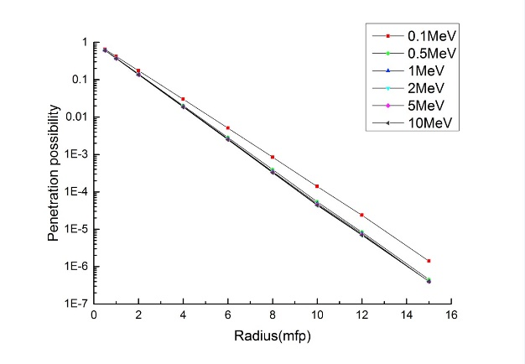

图**1** 铁球内光子的穿透概率

**Fig. 1** Penetration possibility of photon in iron sphere

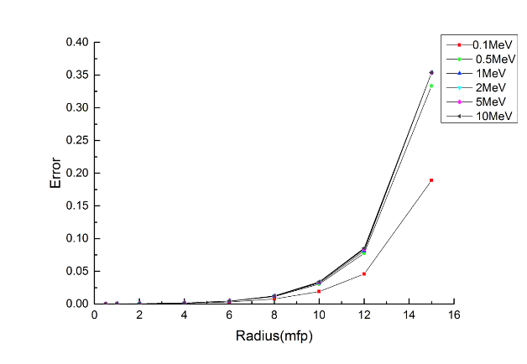

图**2** 铁球内光子输运计算误差

**Fig. 2** Error of photon transport in iron sphere

通过上述计算来分析光子穿透球体问题中穿透率与射线能量、穿透厚度（球体半径）的关系。由图1可看出，光子在铁球中的穿透概率随穿透厚度呈指数衰减规律，而且在各能量下这种关系是一致的。因此，在实际计算中选用某一个能量进行研究即可具有代表性。在误差方面，根据一般的统计理论要求，误差在5%（即置信度0.95）以内认为计算结果是可靠的。铁质球体介质内光子穿透球体概率的误差曲线如图2所示，在十个自由程后，误差迅速增大，计算结果的准确性降低。

为了降低计算误差，可以选择增加抽样的粒子数目，但计算量也随之大幅度增加。由图3可知，在依旧使用铁质球体作为计算模型的前提下，分别计算不同抽样粒子数目条件下的计算误差，当厚度大约为十个平均自由程之后，通过增加抽样粒子数对误差的减小影响已经非常微弱了，而计算时间则要增加许多倍，这就是典型的深穿透问题。

对于不同的材料，由图4可知光子在该种介质中输运的规律和在铁中的输运规律是一致的，在大约十个平均自由程之后就出现深穿透现象。

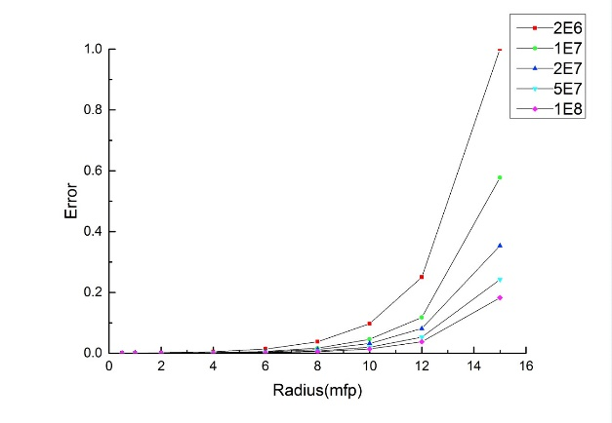

图**3** 不同粒子数目下的计算误差

**Fig. 3** Error under different particle number

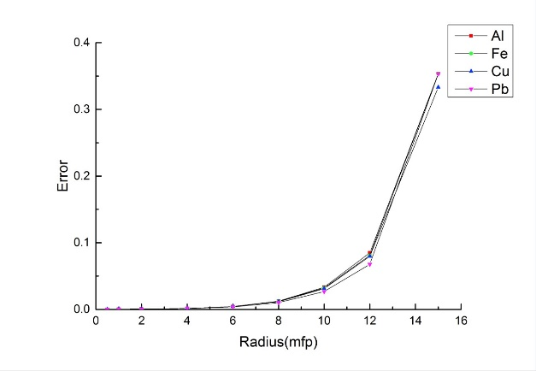

图**4** 不同介质材料中的计算误差

**Fig. 4** Error under different medium materials

## **小区域蒙特卡罗方法**

粒子输运深穿透问题产生的一个主要原因就是介质厚度较大。因此，可将一个大区域上的输运问题转化为若干小区域上的输运问题，小区域蒙特卡罗方法就是基于该思想的一种方法。

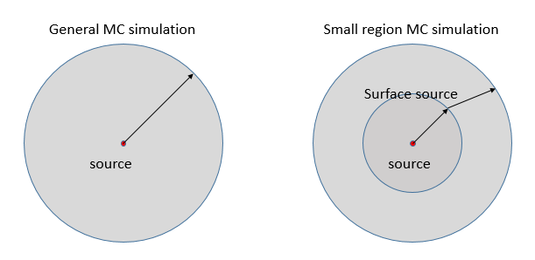

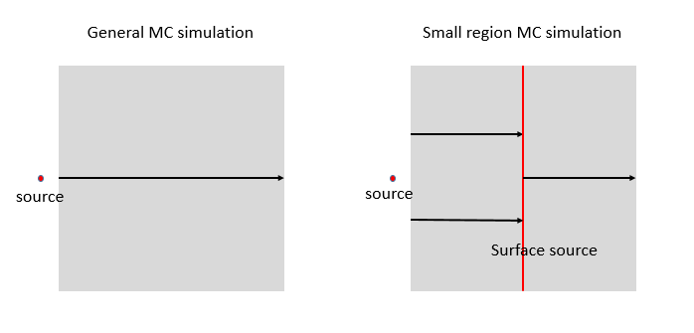

图**5** 小区域蒙特卡罗方法示意图

**Fig. 5** A diagram of the small region Monte Carlo method

进行计算时首先要对完整的粒子输运模拟区域进行区域划分。光子从初始辐射源发射出来，输运到第一个分界面位置，此时需要记录下该界面上的光子信息（包括能量、位置、方向等）。然后，读取第一步记录下来的光子信息作为源项，光子继续在下一个区域进行输运，直至完成各区域内的计算，得到最终求解问题的结果。

在小区域蒙特卡罗方法的应用中，一个非常重要的问题是曲面源的记录与读取。记录和读取曲面源的方法有两种，一种是人工记录源的信息，另一种是应用蒙特卡罗程序中的计数器卡片来记录曲面源的信息。

人工记录曲面源信息需要记录光子能谱和方向，将穿过源面的光子的信息按照能群和角度记录下来。在读取曲面源过程中，先根据曲面写源过程记录的能量分布和角度分布信息得到曲面源的能谱和方向谱，再对源抽样进行下一步的计算[10]。实际情况是，在各能量和方向区间内的光子的能量方向分布仍然不是均匀的。但是区间足够小的时候各区间内的光子的能量和方向就几乎是一致的。

人工记录曲面源的信息过程非常清晰，但是如果要记录地足够详细则工作量非常大，在实际应用中大多用第二种方法。将深穿透问题划分为若干小区域，用程序在各小区域上进行模拟计算，用程序中的一些计数器记录小区域衔接面上的粒子信息作为曲面源存储下来。在下一个小区域中进行计算时调用这些存储的粒子信息作为源项进行计算。以此类推，直至完成在所有划分的小区域内的蒙卡模拟计算。

为了验证小区域蒙特卡罗方法计算结果的准确性，本文用该方法对一些简单的模型进行计算，并将计算结果与一般的蒙特卡罗方法的计算结果进行比较。

计算模型选择均匀球体问题，介质为铁，初始放射源为点源，位于球心位置，射线的能量为1MeV，计算粒子穿透铁球表面的概率，一般蒙特卡罗方法和小区域蒙特卡罗方法两种方法的计算结果如表2所列。

由表2可知，当介质厚度较小时，小区域蒙特卡罗方法和一般的蒙特卡罗方法计算得到的穿透概率是一样的，误差都很小（低于5%），这证明小区域蒙特卡罗方法的计算结果是准确的。当介质厚度较大时，用一般的蒙特卡罗方法计算结果不准确，且误差非常大（超过5%甚至更大）。这种情况下小区域蒙特卡罗方法的误差仍然很小，能得到理想的计算结果。

表2 小区域蒙卡方法与一般蒙卡方法计算结果比较  
Table 2 A comparison between the results of small region Monte Carlo method and general Monte Carlo method

|  |  |  |  |  |
| --- | --- | --- | --- | --- |
| 球体半径 /mfp | 穿透概率 | | 计算误差 | |
| 一般蒙卡方法 | 小区域蒙卡方法 | 一般蒙卡方法 | 小区域蒙卡方法 |
| 1 | 3.72×10-01 | 3.72×10-01 | 0.03% | 0.02% |
| 2 | 1.38×10-01 | 1.38×10-01 | 0.06% | 0.03% |
| 4 | 1.91×10-02 | 1.91×10-02 | 0.16% | 0.07% |
| 8 | 3.60×10-04 | 3.66×10-04 | 1.20% | 0.40% |
| 12 | 7.00×10-06 | 7.60×10-06 | 8.11% | 0.48% |
| 15 | 3.00×10-07 | 3.58×10-07 | 35.36% | 1.57% |

## **大体积放射性废物探测中的应用分析**

目前核动力厂中的放射性废物一般是在钢桶内固化后进行探测，常用的钢桶容积为200升，但这个容量的桶越来越难以满足应用的需求，许多核动力厂都计划用容积为400升的钢桶来替代。但随着容积的增大，不但在应用SGS或者TGS技术扫描所需时间会越长，而且很可能发生深穿透问题使得效率刻度不准确。

400升钢桶的直径约70cm，高约110cm，在用SGS或TGS技术进行探测时，是分层进行旋转扫描的，所以在进行研究时选择其中的一层即可。根据核动力厂运行和核设施日常科研生产的经验，实际形成的放射性废物中用于γ谱测量的核素[11]所列主要有以下八种：241Am、238U、235U、152Eu、137Cs、57Co、60Co和54Mn。

事实上，核动力厂内的携有放射性物质的填充材料有纸、木材、布等低密度物质，也有水泥、金属等高密度物质。对于前者，光子的平均自由程都比较大，一般不存在深穿透问题。对于后者尤其是密度较大的金属废物，当介质比较密实，则会遇到深穿透问题。

以400升废物桶的一个扫描层进行研究，直径70cm，高12cm，介质选择均匀填充的聚乙烯塑料和铁，前者是密度为0.95 g/cm3的轻质材料，后者为密度较大的材料。点源置于圆柱中心，研究各主要核素产生的光子穿透介质的概率，计算结果分别如表3和表4中所列。

表3 聚乙烯塑料介质中的计算结果

Table 3 The calculation results of Polyethylene medium

|  |  |  |  |  |
| --- | --- | --- | --- | --- |
| 核素 | 穿透概率 | | 计算误差 | |
| 一般蒙特卡罗方法 | 小区域蒙特卡罗方法 | 一般蒙特卡罗方法 | 小区域蒙特卡罗方法 |
| 241Am | 4.15×10-4 | 4.16×10-4 | 0.69% | 0.13% |
| 238U | 6.78×10-4 | 6.73×10-4 | 0.54% | 0.12% |
| 235U | 1.09×10-3 | 1.09×10-3 | 0.43% | 0.10% |
| 152Eu | 3.61×10-3 | 3.62×10-3 | 0.24% | 0.08% |
| 137Cs | 8.95×10-3 | 8.97×10-3 | 0.15% | 0.06% |
| 57Co | 8.12×10-4 | 8.08×10-4 | 0.50% | 0.11% |
| 60Co | 2.08×10-2 | 2.08×10-2 | 0.10% | 0.05% |
| 54Mn | 1.20×10-2 | 1.20×10-2 | 0.13% | 0.06% |

表4 铝介质中的计算结果

Table 4 The calculation results of Aluminum medium

|  |  |  |  |  |
| --- | --- | --- | --- | --- |
| 核素 | 穿透概率 | | 计算误差 | |
| 一般蒙特卡罗方法 | 小区域蒙特卡罗方法 | 一般蒙特卡罗方法 | 小区域蒙特卡罗方法 |
| 241Am | 0 | 6.25×10-11 | —— | 4.90% |
| 238U | 3.00×10-8 | 3.25×10-8 | 57.74% | 3.82% |
| 235U | 5.10×10-7 | 5.68×10-7 | 17.41% | 1.40% |
| 152Eu | 1.75×10-5 | 1.75×10-5 | 3.37% | 0.38% |
| 137Cs | 1.48×10-4 | 1.47×10-4 | 1.16% | 0.18% |
| 57Co | 2.20×10-7 | 2.05×10-7 | 30.15% | 2.19% |
| 60Co | 1.11×10-3 | 1.11×10-3 | 0.42% | 0.10% |
| 54Mn | 2.99×10-4 | 2.99×10-4 | 0.82% | 0.15% |

从表3可以看出在聚乙烯塑料中没有深穿透问题产生，小区域蒙特卡罗方法计算结果和一般蒙特卡罗方法计算结果一致，并且小区域蒙特卡罗方法的误差更小。由表4可知，在金属铝介质中，射线能量较低的几种情况下，会发生深穿透问题，计算误差很大，计算结果不准确，应用小区域蒙特卡罗方法则能够有效地解决这些问题，能够获得理想的计算结果。

## **小结**

(1) 光子在介质中输运，当介质厚度在约十个平均自由程以上，发生深穿透现象。在应用中需要根据光子能量和介质厚度估算是否发生深穿透问题，以确定能否直接应用蒙特卡罗方法进行模拟。

(2) 小区域蒙特卡罗方法在解决深穿透问题方面是比较有效。在实际应用中需要合理地设置参数，以实现计算结果的快速收敛。

(3) 在核动力厂大体积放射性废物桶的探测中，深穿透问题发生的可能性很高，应用小区域蒙特卡罗方法可以获得准确的效率刻度。

## **参考文献**

[1] 郑明光，叶成，韩旭. 新能源中的核电发展[J]. 核技术，2010, 33 (2)：81-86

ZHENG Mingguang, YE Cheng, HAN Xu. The development of nuclear power as an alternative energy[J]. Nuclear technology, 2010, 33 (2)：81-86

[2] 张小林，余功硕，李元景等. HPGe探测器对圆形面源探测效率的研究[J]. 核技术，2014，37(7)：1-5

ZHANG Xiaolin, YU Gongshuo, LI Yuanjing, *et al*. Study of HPGe detector peak efficiency by disc source[J]. Nuclear technology, 2014，37(7)：1-5

[3] Kahn, H., Random sampling (Monte Carlo) techniques in neutron attenuation problems. Nucleonics (U.S.) Ceased publication, 1950, 6 (5): 27-33

[4] Rief H.Fioretti A. Monte Carlo shielding analysis using deep penetration biasing schemes combined with point estimators and algorithms for scoring of sensitivity profiles and finite perturbation effects[C]//Sixth International Conference on Radiation Shielding. 1983.1:199-208.

[5] 裴鹿成，张孝泽. 蒙特卡罗方法及其在粒子输运问题中的应用[M]. 北京：科学出版社，1980

PEI Lucheng, ZHANG Xiaoze. The Monte Carlo method and its application in particle transport problems[M]. Beijing: Science Press, 1980

[6] Blanchard, O. J., and C. M. Kahn. The Solution of Linear Difference Models under Rational Expectations[J]. Econometrica，1980，48(5)：1305-1311

[7] Martin J. Berger, J. Doggett. Reflection and transmission of gamma radiation by barriers: Semianalytic Monte Carlo calculation[J]. Journal of Research of the National Bureau of Standards，1956，56(2):89-98

[8] 裴鹿成. 解深穿透问题的小区域蒙特卡罗方法[J].计算物理,1985,2(03):303-311

PEI Lucheng. A small region Monte Carlo method for solving deep penetration problem[J]. Computational Physics, 1985, 2(03):303-311

[9] Berger, M. J. and Hubbell, J. H., National Bureau of Standards Report[R] NBSIR-87-3597, 1987

[10] 钟兆鹏，施工，胡永明. 用MCNP程序计算水平辐照孔道屏蔽[J]. 清华大学学报（自然科学版），2001, 41 (12)：16-18

ZHONG Zhaopeng, SHI Gong, HU Yongming. Shielding calculation of horizontal radiation ducts using the MCNP code[J]. Tsinghua Science and Technology, 2001, 41 (12)：16-18

[11] 苏荣波，杨林峰，庹先国等. 核废物桶中γ射线吸收特征的蒙特卡洛模拟[J]. 核电子学与探测技术，2012, 32 (11)：1332-1335

SU Rongbo, YANG Linfeng, TUO Xianguo, *et al*. The Monte Carlo Simulation of Gamma Absorption Characteristics in The Barrel of Nuclear Waste[J]. Nuclear Electronics ＆ Detection Technology, 2012, 32 (11)：1332-1335

# Study of a small region Monte Carlo method for deep penetration problem in the measurement of large volume radioactive waste

Yuan Zhigang1 Ma Yuanwei1 Xiong Jiemei1 Zhu Yuelong2 Wang Dezhong1*

(1.Shanghai Jiao Tong University, Shanghai 200240, China;

2.CNNC Nuclear Power Operations Management Company Limited, Haiyan,Zhejiang Province 314300, China)

**Abstract** Unsolved problems still exist in the current radioactive detection. Featured by uneven distribution, complex nuclide components and large volume, the radioactive waste produced by nuclear power application must be measured accurately before the final disposal. For instance, deep penetration problem occurs in the efficiency calibration process of detector for radioactive waste detection is a problem that needs to be solved. This paper aims at the research on the characteristics and laws of deep penetration problem, and the solution to this problem. Based on the particle transport equation, a small region Monte Carlo method is established and applied used to improve the calculation efficiency of deep penetration problem.The results show that the small region Monte Carlo is an effective method to solve the deep penetration. It can enhance the speed of analog computation and improve the efficiency calibration. The comparison between the small region Monte Carlo method and the general Monte Carlo method reveal that the small region Monte Carlo method can achieve an excellent outcome in deep penetration problem. Then we can hold the view that the small region Monte Carlo method is suitable to analyze the 400L radioactive waste drums.   
**Keywords** Radioactive waste, Radioactivity detection, Particle transport, Deep penetration problem, Small region Monte Carlo method